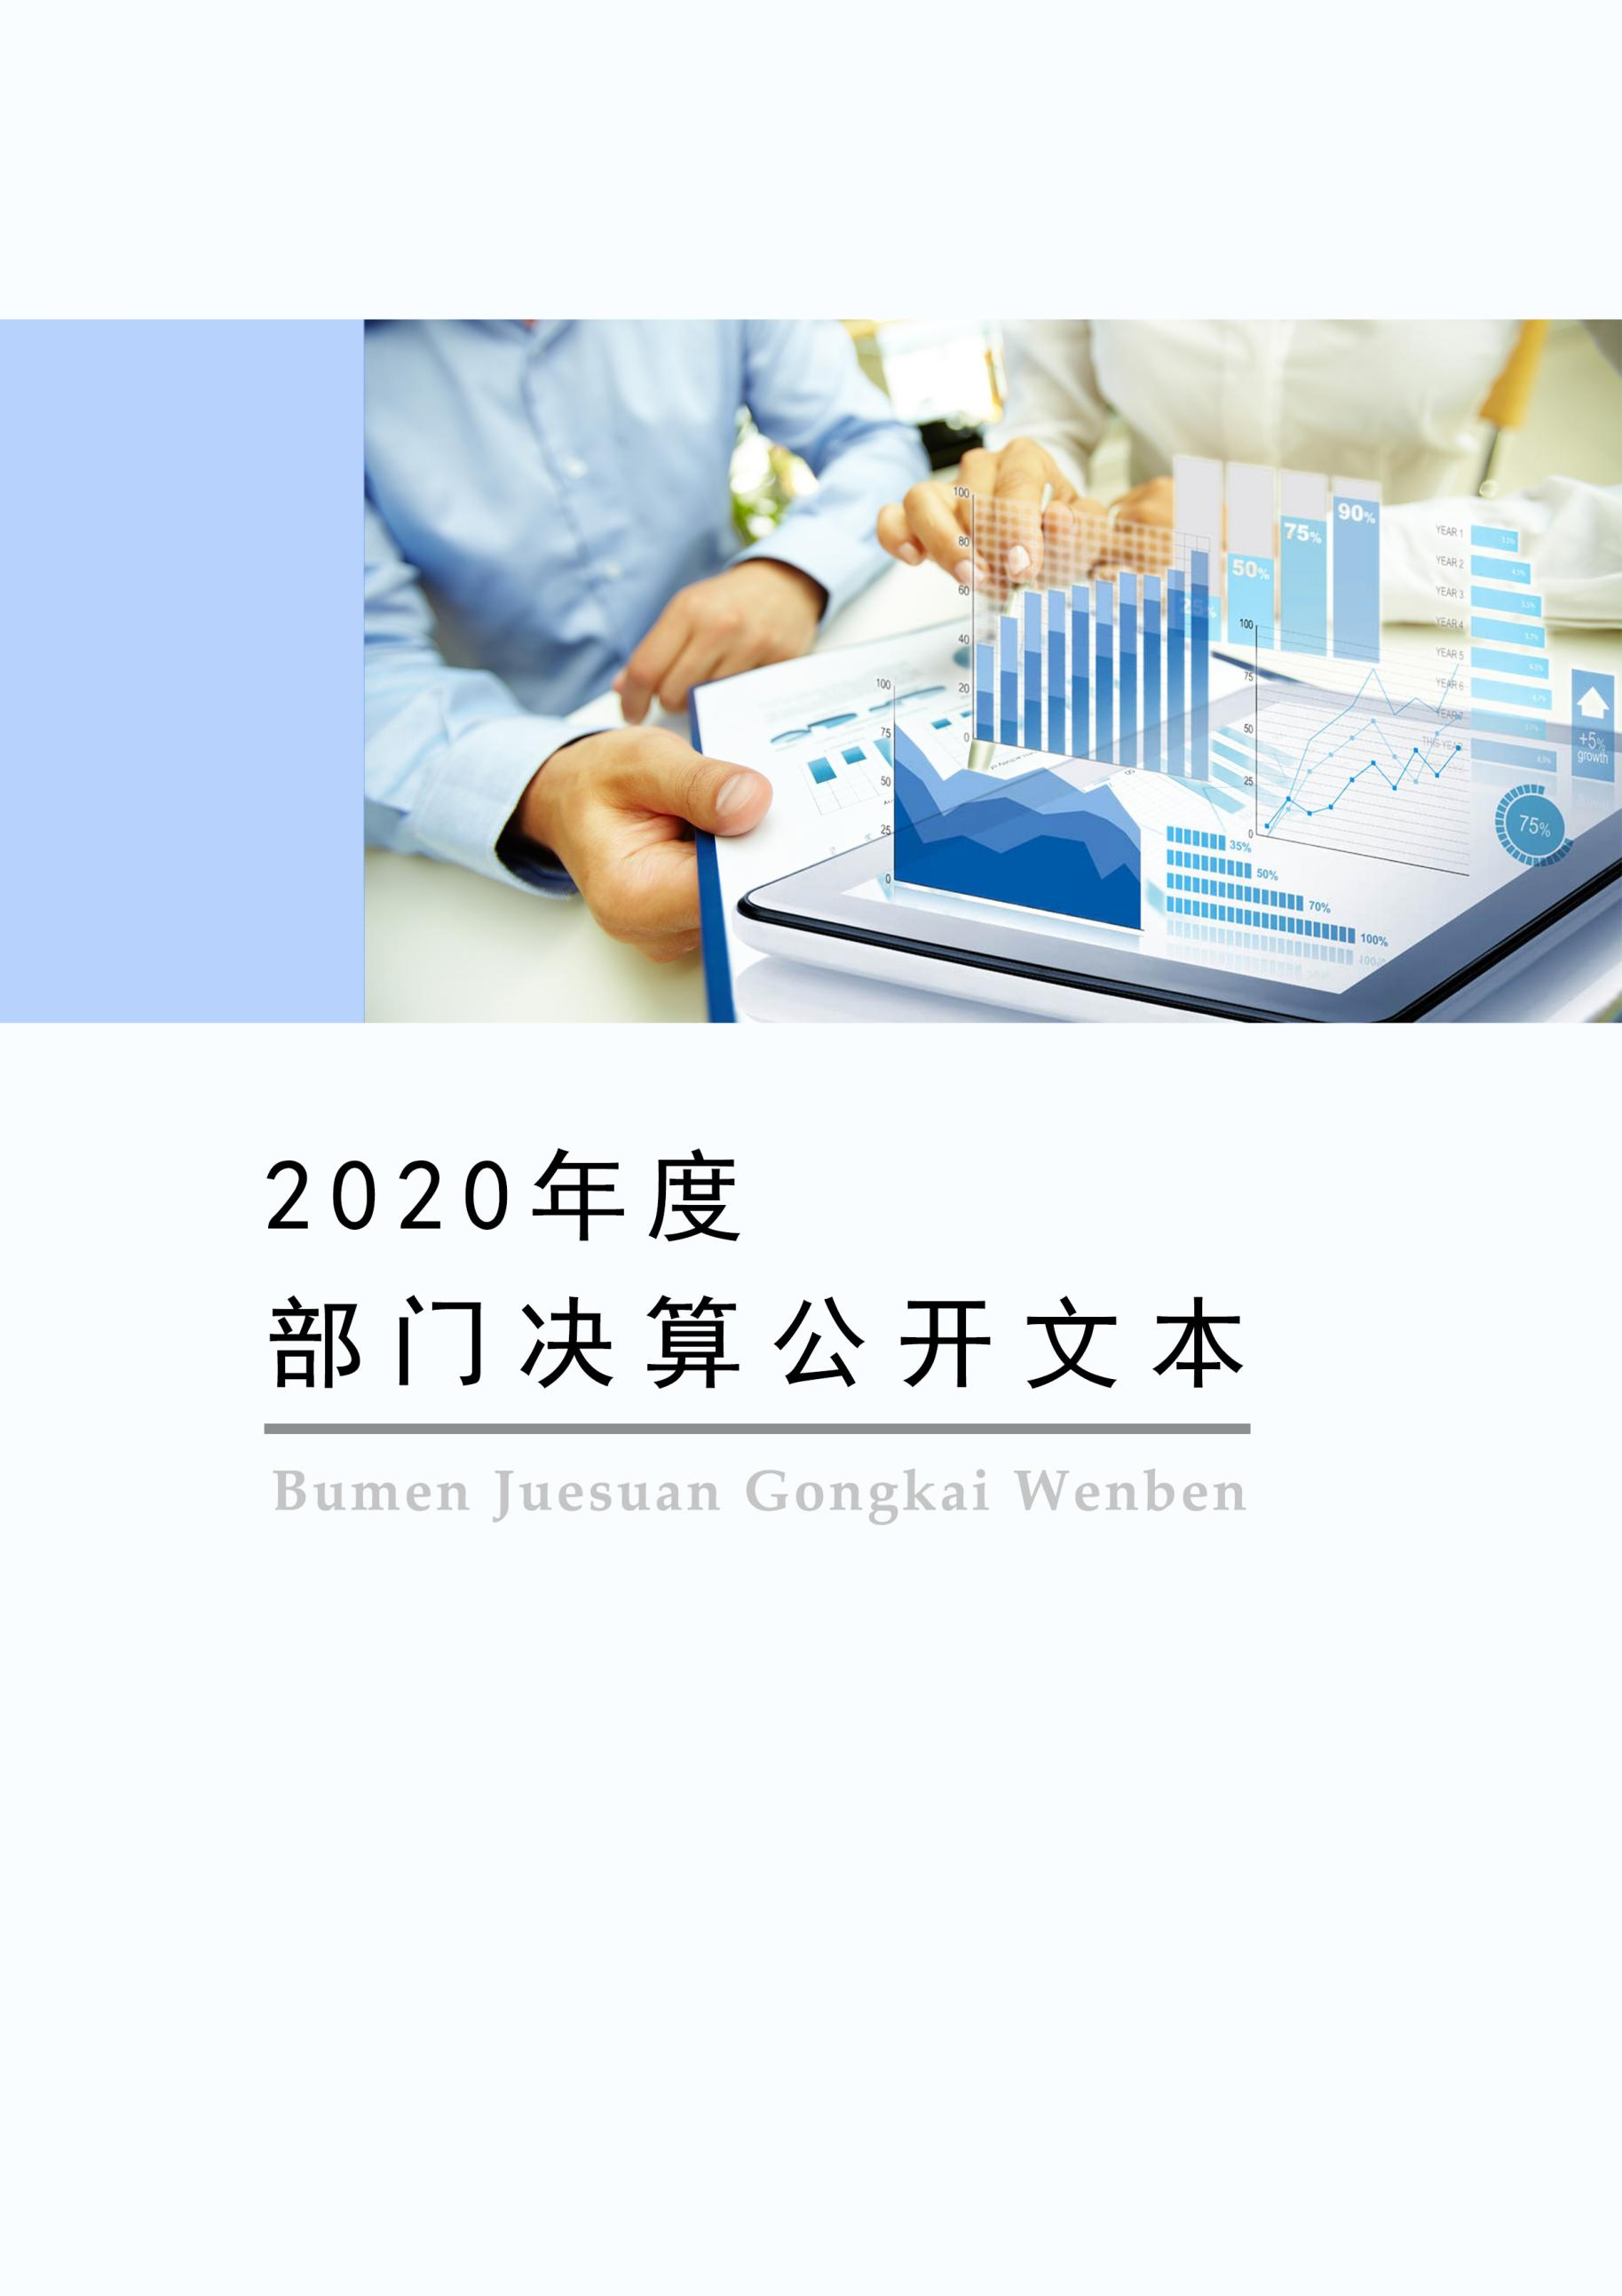
2021年9月

2020年度部门决算公开文本

中共高邑县委党史研究室
二〇二一年九月

中共高邑县委党史研究室2020年度部门决算公开文本

二〇二一年九月

目 录

第一部分 部门概况
一、部门职责
二、机构设置
第二部分 2020年部门决算情况说明
一、收入支出决算总体情况说明
二、收入决算情况说明
三、支出决算情况说明
四、财政拨款收入支出决算总体情况说明
五、一般公共预算“三公” 经费支出决算情况说明
六、预算绩效情况说明
七、机关运行经费情况
八、政府采购情况
九、国有资产占用情况
十、其他需要说明的情况
第三部分 名词解释
第四部分 2020年度部门决算报表

第一部分 部门概况

一、部门职责
（一）承担党史宣传教育工作。围绕党委、政府中心工作，充分发挥党史资政育人作用。举办全县党史干部业务培训班。努力建设一支具有丰富理论素养和研究能力的党史工作者队伍。
（二）收集整理历史资料、人物回忆录，搜集、整理和研究县内有关县历史的信息资料。征集中共我县历史上的重要人物资料并进行综合研究，完成部分传稿。
（三）负责综合事务管理工作。完成县委交办的党史方面及其他方面的工作任务，为县委解决有关党史方面的问题提供资料和意见。
（四）完成县委交办的党史方面及其他方面的工作任务，为县委解决有关党史方面的问题提供资料和意见。

二、机构设置
从决算编报单位构成看，纳入2020年度本部门决算汇编范围的独立核算单位（以下简称“单位”）共1个，具体情况如下：
序号 | 单位名称 | 单位基本性质 | 经费形式
1 | 中共高邑县委党史研究室 | 参公事业单位 | 财政拨款

第二部分
2020年部门决算情况说明

一、收入支出决算总体情况说明
本部门2020年度收、支总计（含结转和结余）51.6万元。与2019年度决算相比，收支各增加8.33万元，增长19.25%，主要原因是人员工资支出增加和单位项目支出增加。

二、收入决算情况说明
本部门2020年度本年收入合计51.6万元，其中：财政拨款收入51.6万元，占100%；上级补助收入0万元，占0%；事业收入0万元，占0%；经营收入0万元，占0%；附属单位上缴收入0万元，占0%；其他收入0万元，占0%。

三、支出决算情况说明
本部门2020年度本年支出合计51.6万元，其中：基本支出47.48万元，占92%；项目支出4.12万元，占8%；上缴上级支出0万元，占0%；经营支出0万元，占0%；对附属单位补助支出0万元，占0%。如图所示：

四、财政拨款收入支出决算总体情况说明
（一）财政拨款收支与2019年度决算对比情况
本部门2020年度财政拨款收支均为一般公共预算财政拨款，其中本年收入51.6万元,比2019年度增加8.33万元，增长19.25%，主要是人员工资增加和单位项目增加；本年支出51.6万元，增加8.33万元，增长19.25%，主要是人员工资支出增加和单位项目支出增加。

（二）财政拨款收支与年初预算数对比情况
本部门2020年度一般公共预算财政拨款收入51.6万元，完成年初预算的75.76%,比年初预算减少16.51万元，决算数小于预算数主要原因是单位厉行节约，减少开支；本年支出51.6万元，完成年初预算的75.76%,比年初预算减少16.51万元，决算数小于预算数主要原因是单位厉行节约，减少开支。

- 财政拨款支出决算结构情况。
2020 年度财政拨款支出51.6万元，主要用于以下方面：一般公共服务（类）支出36.36万元，占70.5%，；公共安全类（类）支出0万元，占0%；教育（类）支出0万元，占0%；科学技术（类）支出0万元，占 0%；社会保障和就业（类）支出 7.33万元，占14.2%；卫生健康（类）支出2.54万元，占4.9%；住房保障（类）支出5.37万元，占 10.4%。

（四）一般公共预算基本支出决算情况说明
2020 年度财政拨款基本支出47.78万元，其中：人员经费 39.79万元，主要包括基本工资、津贴补贴、奖金、伙食补助费、绩效工资、机关事业单位基本养老保险缴费、职业年金缴费、职工基本医疗保险缴费、公务员医疗补助缴费、住房公积金、医疗费、其他社会保障缴费、其他工资福利支出、离休费、退休费、抚恤金、生活补助、医疗费补助、奖励金、其他对个人和家庭的补助支出；公用经费7.69万元，主要包括办公费、印刷费、咨询费、手续费、水费、电费、邮电费、取暖费、物业管理费、差旅费、因公出国（境）费用、维修（护）费、租赁费、会议费、培训费、公务接待费、专用材料费、劳务费、委托业务费、工会经费、福利费、公务用车运行维护费、其他交通费用、税金及附加费用、其他商品和服务支出、办公设备购置、专用设备购置、信息网络及软件购置更新、公务用车购置、其他资本性支出。

五、一般公共预算“三公” 经费支出决算情况说明
（一）“三公”经费财政拨款支出决算总体情况说明
本部门2020年度“三公”经费财政拨款支出预算为0.03万元，支出决算为0元，完成预算的0%,较预算减少0.03万元，降低100%，主要是认真贯彻落实中央八项规定精神和厉行节约要求，从严控制“三公”经费支出；较2019年度增加0万元，增长0%，与2019年度决算支出持平。
（二）“三公”经费财政拨款支出决算具体情况说明
1.因公出国（境）费。本部门2020年因公出国（境）费支出0万元，完成预算的0%。因公出国（境）团组0个、共0人、参加其他单位组织的因公出国（境）团组0个、共0人/无本单位组织的出国（境）团组。因公出国（境）费支出较预算增加0万元，增长0%，主要是未发生因公出国（境）费支出；较上年增加0万元，增长0%,与2019年度决算支出持平。
2.公务用车购置及运行维护费。本部门2020年公务用车购置及运行维护费支出0万元，完成预算的0%，较预算增加0万元，增长0%主要是未发生公务用车购置及运行维护费支出；较上年增加0万元，增长0%,与2019年度决算支出持平。其中：
公务用车购置费支出：本部门2020年度公务用车购置量0辆，发生“公务用车购置”经费支出0万元。公务用车购置费支出较预算增加0万元，增长0%,主要是未发生公务用车购置费支出；较上年增加0万元，增长0%,与2019年度决算支出持平。
公务用车运行维护费支出：本部门2020年度单位公务用车保有量0辆,发生运行维护费支出0万元。公车运行维护费支出较预算增加0万元，增长0%,主要是未发生公务用车运行维护费支出；较上年增加0万元，增长0%，与2019年度决算支出持平。
3.公务接待费。本部门2020年公务接待费支出0万元，完成预算的0%。发生公务接待共0批次、0人次。公务接待费支出较预算减少0.03万元，降低100%,主要是单位贯彻落实上级关于厉行节约的各项要求，进一步严格控制“三公经费”的开支；较上年度增加0万元，增长0%,与2019年度决算支出持平。
六、预算绩效情况说明
（一）预算绩效管理工作开展情况
根据预算绩效管理要求，本部门组织对2020年度项目支出全面开展绩效自评，其中，一般公共预算项目2个，共涉及资金4.12万元，占一般公共预算项目支出总额的100%；政府性基金预算项目0个,共涉及资金0万元，占政府性基金预算项目支出总额的0%。
（二） 部门决算中项目绩效自评结果
组织对《中共高邑简史》第二卷等项目开展了部门评价，涉及一般公共预算支出4.12万元。从评价情况来看，2020年单位积极履职，通过加强预算收支管理，不断梳理内部管理流程，建立健全内部管理制度，部门整体支出管理水平得到提升。经自评，较好的完成了年度工作目标，综合评价等级为“优秀”。
《中共高邑简史》第二卷项目绩效自评综述：根据年初设定的绩效目标，《中共高邑简史》第二卷项目绩效自评得分为95分（绩效自评表附后）。全年预算数为1.66万元，执行数为1.66万元，完成预算的100%。项目绩效目标完成情况：一是开展外宣活动2次；二是《中共高邑简史》第二卷的质量达标率100%；三是《中共高邑简史》第二卷的工作完成及时率100%；四是对相关部门的工作支持情况达优；五是对党的历史记载的连续性达优；发现的主要问题是：单位开展党史宣传教育活动没有达到预期次数；下一步改进措施：我单位将制定党史宣传活动方案，并严格按照该方案执行，让党史宣传教育活动保质保量。
县级部门预算项目绩效自评表
（ 2020 年度）
填报单位：中共高邑县委党史研究室 |  |  |  |  |  |  | 金额单位：万元
一、 基本情况 | 项目名称 | 《中共高邑简史》第二卷 |  | 实施(主管）单位 | 中共高邑县委党史研究室
二、预算执行情况 | 预算安排情况（调整后） |  | 资金到位情况 |  | 资金执行情况 |  | 预算执行进度
二、预算执行情况 | 预算数： | 1.66 | 到位数： | 1.66 | 执行数： | 1.66 | 100%
二、预算执行情况 | 其中：财政资金 | 1.66 | 其中：财政资金 | 1.66 | 其中：财政资金 | 1.66 | 100%
二、预算执行情况 | 其他 |  | 其他 |  | 其他 |  | 100%
三、目标完成情况 | 年度预期目标 |  |  | 具体完成情况 |  |  | 总体完成率
三、目标完成情况 | 完成《中共高邑简史》第二卷的出版 |  |  | 《中共高邑县历史》第二卷编印圆满完成。 |  |  | 100%
四、 年度绩效指标完成情况 | 一级指标 | 二级指标 | 三级指标 |  | 预期指标值 | 实际完成值 | 自评得分
四、 年度绩效指标完成情况 | 产出指标（40分） | 数量指标 （14分） | 开展外宣活动数量 |  | 3 | 2 | 9
四、 年度绩效指标完成情况 | 产出指标（40分） | 质量指标 （12分） | 工作质量达标率 |  | ≥95% | 100% | 12
四、 年度绩效指标完成情况 | 产出指标（40分） | 时效指标（14分） | 工作完成及时率 |  | ≥95% | 100% | 14
四、 年度绩效指标完成情况 | 预算执行率指标  （10分） | 预算执行率 |  |  |  |  | 10
四、 年度绩效指标完成情况 | 效益指标（50分） | 社会效益指标(25分) | 对相关部门工作支持情况 |  | 优 | 优 | 25
四、 年度绩效指标完成情况 | 效益指标（50分） | 可持续影响指标（25分） | 党的历史记载的连续性 |  | 优 | 优 | 25
四、 年度绩效指标完成情况 | 总分 |  |  |  |  |  | 95
五、 存在问题、原因及下一步整改措施 | 单位开展党史宣传教育活动没有达到预期次数，下一步，我单位将制定党史宣传活动方案，并严格按照该方案执行，让党史宣传教育活动保质保量。

七、机关运行经费情况
本部门2020年度机关运行经费支出7.69万元，比2019年度增加5.54万元，增长257.67%。主要原因是单位办公费的增加。

八、政府采购情况
本部门2020年度政府采购支出总额0万元，从采购类型来看，政府采购货物支出0万元、政府采购工程支出0万元、政府采购服务支出 0万元。授予中小企业合同金0万元，占政府采购支出总额的0%，其中授予小微企业合同金额0万元，占政府采购支出总额的 0%。

九、国有资产占用情况
截至2020年12月31日，本部门共有车辆0辆，比上年增加0辆，主要是单位无公务用车。其中，副部（省）级及以上领导用车0辆，主要领导干部用车0辆，机要通信用车0辆，应急保障用车0辆，执法执勤用车0辆，特种专业技术用车0辆，离退休干部用车0辆，其他用车0辆；
单位价值50万元以上通用设备0台（套），比上年增加0套，主要是单位无价值50万元以上的通用设备，单位价值100万元以上专用设备0台（套），比上年增加,0套，主要是单位无价值100万元以上的专用设备。

十、其他需要说明的情况
1. 本部门2020年度未发生政府性基金预算、国有资金经营预算收支及结转结余情况，故《政府性基金预算财政拨款收入支出决算表》、《国有资本经营预算财政拨款支出决算表》表以空表列示。
2. 由于决算公开表格中金额数值应当保留两位小数，公开数据为四舍五入计算结果，个别数据合计项与分项之和存在小数点后差额，特此说明。

第三部分 相关名词解释

（一）财政拨款收入：本年度从本级财政部门取得的财政拨款，包括一般公共预算财政拨款和政府性基金预算财政拨款。
（二）事业收入：指事业单位开展专业业务活动及辅助活动所取得的收入。
（三）其他收入：指除上述“财政拨款收入”“事业收入”“经营收入”等以外的收入。
（四）年初结转和结余：指以前年度尚未完成、结转到本年仍按原规定用途继续使用的资金，或项目已完成等产生的结余资金。
（五）结余分配：指事业单位按照事业单位会计制度的规定从非财政补助结余中分配的事业基金和职工福利基金等。
（六）年末结转和结余：指单位按有关规定结转到下年或以后年度继续使用的资金，或项目已完成等产生的结余资金。
（七）基本支出：填列单位为保障机构正常运转、完成日常工作任务而发生的各项支出。
（八）项目支出：填列单位为完成特定的行政工作任务或事业发展目标，在基本支出之外发生的各项支出
（九）基本建设支出：填列由本级发展与改革部门集中安排的用于购置固定资产、战略性和应急性储备、土地和无形资产，以及购建基础设施、大型修缮所发生的一般公共预算财政拨款支出和政府性基金预算财政拨款支出，不包括财政专户管理资金以及各类拼盘自筹资金等。
（十）其他资本性支出：填列由各级非发展与改革部门集中安排的用于购置固定资产、战备性和应急性储备、土地和无形资产，以及购建基础设施、大型修缮和财政支持企业更新改造所发生的支出。
（十一）“三公”经费：指部门用财政拨款安排的因公出国（境）费、公务用车购置及运行费和公务接待费。其中，因公出国（境）费反映单位公务出国（境）的国际旅费、国外城市间交通费、住宿费、伙食费、培训费、公杂费等支出；公务用车购置及运行费反映单位公务用车购置支出（含车辆购置税、牌照费）及按规定保留的公务用车燃料费、维修费、过桥过路费、保险费、安全奖励费用等支出；公务接待费反映单位按规定开支的各类公务接待（含外宾接待）支出。
（十二）其他交通费用：填列单位除公务用车运行维护费以外的其他交通费用。如公务交通补贴、租车费用、出租车费用，飞机、船舶等燃料费、维修费、保险费等。
（十三）公务用车购置：填列单位公务用车车辆购置支出（含车辆购置税、牌照费）。
（十四）其他交通工具购置：填列单位除公务用车外的其他各类交通工具（如船舶、飞机等）购置支出（含车辆购置税、牌照费）。
（十五）机关运行经费：指为保障行政单位（包括参照公务员法管理的事业单位）运行用于购买货物和服务的各项资金，包括办公及印刷费、邮电费、差旅费、会议费、福利费、日常维修费、专用材料以及一般设备购置费、办公用房水电费、办公用房取暖费、办公用房物业管理费、公务用车运行维护费以及其他费用。
（十六）经费形式:按照经费来源，可分为财政拨款、财政性资金基本保证、财政性资金定额或定项补助、财政性资金零补助四类。

第四部分
2020年度部门决算报表

本部门应公开9张决算表格，即：
一、收入支出决算总表（公开01表）
二、收入决算表（公开02表）
三、支出决算表（公开03表）
四、财政拨款收入支出决算总表（公开04表）
五、一般公共预算财政拨款支出决算表（公开05表）
六、一般公共预算财政拨款基本支出决算表（公开06表）
七、一般公共预算财政拨款“三公”经费支出决算表（公开07表）
八、政府性基金预算财政拨款收入支出决算表（公开08表）
九、国有资本经营预算财政拨款收入支出决算表（公开09表）
详见附表：《中共高邑县委党史研究室2020年度部门决算公开表》

